**МИНСК**

Минск с первых дней Великой Отечественной войны оказался в самом центре сражений, так как находился на направлении главного удара гитлеровцев, на Москву. Передовые части войск врага подошли к городу 26 июня 1941 г. Их встретила всего лишь одна 64-я стрелковая дивизия, которая только за три дня ожесточенных боев уничтожила около 300 авто- и бронемашин противника, а также много танковой техники. Двадцать седьмого июня гитлеровцев удалось отбросить назад, на 10 км от Минска – это снизило ударную силу и темп продвижения фашистов на восток. Тем не менее, после упорных и тяжелых боев, 28 июня советские войска были вынуждены отступить и оставить город.

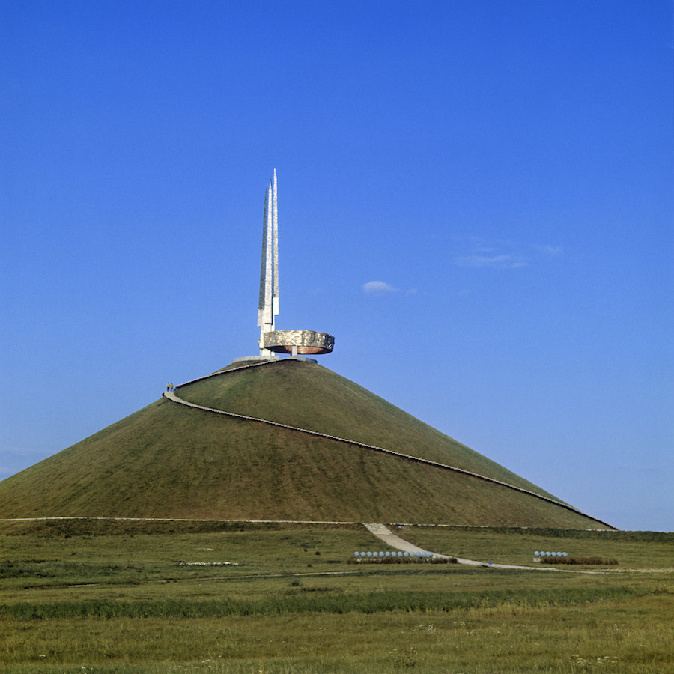

*Мемориальный комплекс "Курган Славы" — памятник Великой Отечественной войны, 4 стилизованных штыка (1-й, 2-й, 3-й Белорусские и 1-й Прибалтийский фронты — участники освобождения Белоруссии). Смолевичский район.*

*Юрий Абрамочкин /МИА «Россия сегодня»*

Фашисты установили в Минске жесткий оккупационный режим, в течение которого они уничтожили огромное количество, как военнопленных, так и мирных жителей города. Но мужественные минчане не покорились врагу, в городе начали создаваться подпольные группы и диверсионные отряды, в которых состояли даже антифашисты зарубежных стран. На счету этих героев свыше 1500 диверсий, в результате которых, в Минске было взорвано несколько объектов военного и административного значения, а также неоднократно выводился из строя городской железнодорожный узел. Особо отличились во время оккупационного периода Минска партизанка Н. Троян и подпольщики М. Осипова и Е. Мазаник – они уничтожили в городе главу немецко-фашистской администрации, комиссара Белоруссии В. Кубе.

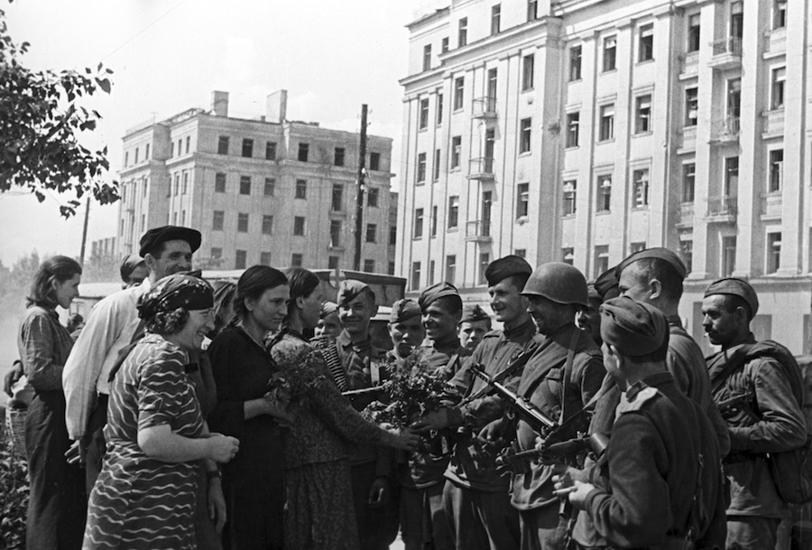

*Жители Минска встречают воинов 2-го Белорусского фронта. 1944 год. Великая Отечественная война 1941-1945 годов.*

*Ярославцев /МИА «Россия сегодня»*

За проявленное мужество и героизм 600 участников минского подполья были награждены орденами и медалями, 8 человек получили звание Героя Советского Союза. Двадцать шестого июня 1974 г. Минску было присвоено звание Города-героя. В 1985 г, в честь 40-летия Победы в Минске, на проспекте Победителей был установлен 45-метровый бетонный обелиск «Город-герой». У его подножия расположен бронзовый монумент «Родина-мать», в виде женщины, высоко поднявшей над головой фанфары Победы.

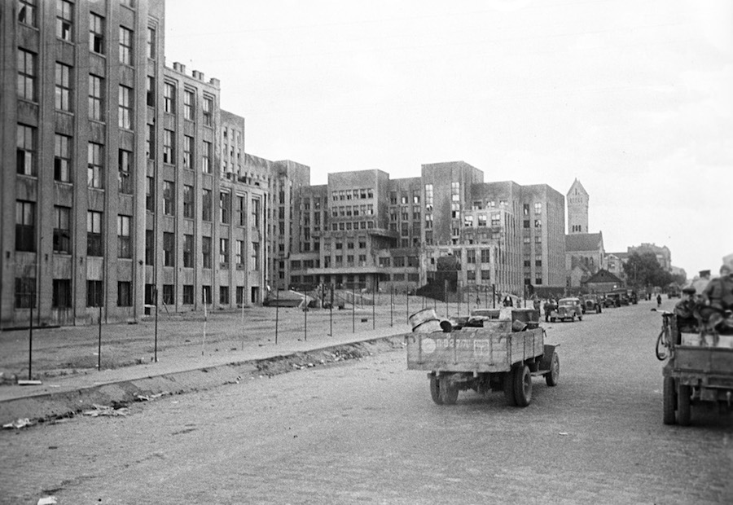

*Великая Отечественная война 1941-1945 годов. Минск в день освобождения, 3 июля 1944 года.*

*П. Бернштейн*

На подъезде к Минску расположен один из самых красивых и величественных памятников героям Великой Отечественной войны - «Курган Славы». Он расположен в месте где в 1944 году в результате операции «Багратион» было взято в окружение более 100 тысяч немецких солдат и офицеров в так называемом «Минском котле». На этом месте в 1969 г был насыпан огромный курган, на вершине которого установили обелиск. Общая высота всего памятника – 70 метров.

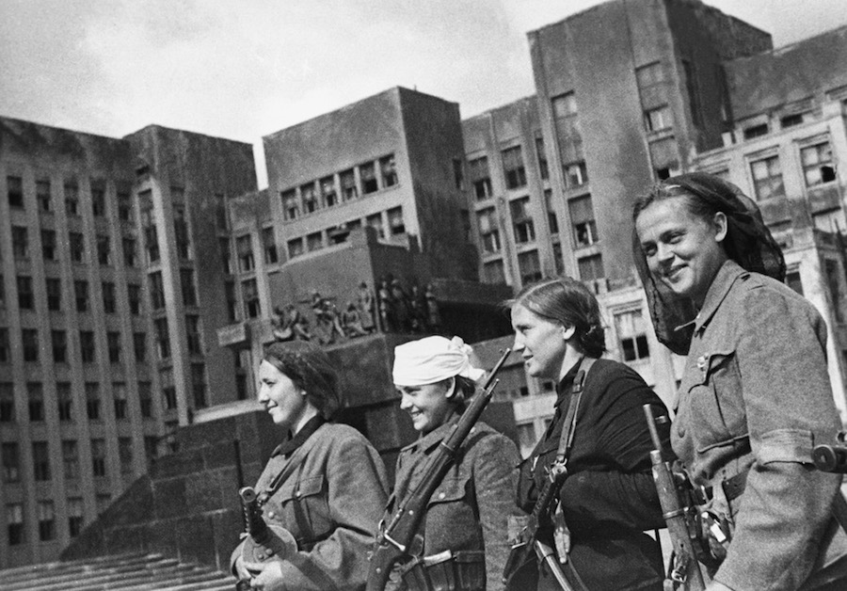

*Великая Отечественная война 1941-1945 годов. Белорусские партизаны на площади Ленина в Минске, после освобождения города от гитлеровских захватчиков. 1944 год.*

*В. Лупейко /МИА «Россия сегодня»*

Еще одним памятным местом в Минске, напоминающем о подвиге героев Великой Отечественной войны, является площадь Победы в центре города (проспект Независимости). В 1954 г здесь был установлен монумент из серого гранита в честь погибших партизан и воинов Красной Армии. На его вершине находится изваяние ордена Победы из многоцветной смальты и бронзы, высотой 3 метра, а общая высота монумента – 40 метров. Третьего июля 1961 года перед памятником был зажжен Вечный огонь.

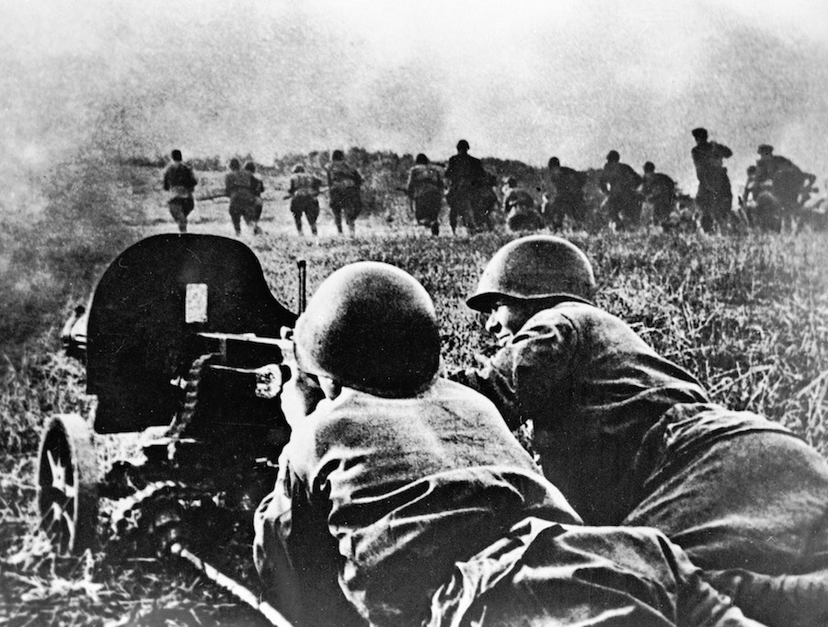

*Солдаты стреляют из пулемета.*

*МИА «Россия сегодня»*